Anmeldung Samichlausritt 2022
Anzahl Teilnehmende:
davon reitende Personen:
Vor- und Nachnamen aller Teilnehmenden + Grösse und Gewicht aller reitenden Teilnehmenden:

Handynummer (muss während des Ritts erreichbar sein):
E-Mail Adresse:
Anzahl Personen Mittagessen:
davon Vegetarier:
Beitrag zum Kuchenbuffet (freiwillig):
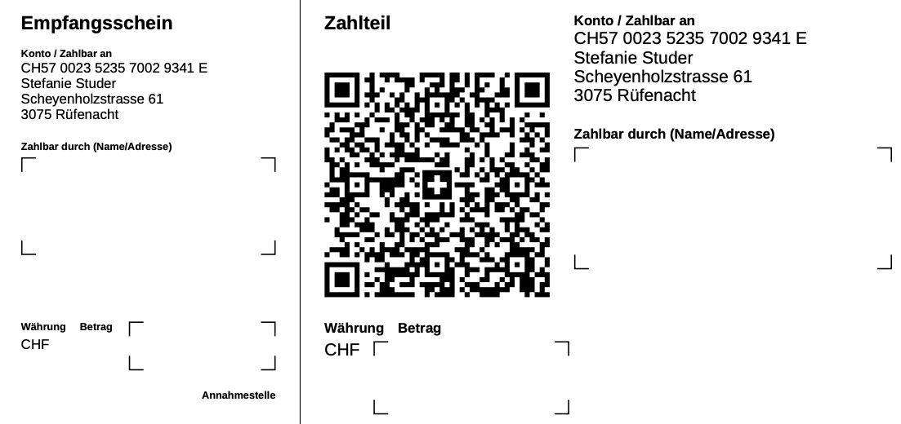
Die Anmeldung ist nur mit gleichzeitiger Einzahlung des entsprechenden Betrags gültig!

